Xml zu Html Converter – Protokoll

GitHub: <https://github.com/BrayanKhosravian/XMLtoHTML>  
Brayan Khosravian

Verwendete Tools:

* Visual Studio Community 2017
* Git
* GitHub
* EZ – GitExtensions
* Resharper

Frameworks:

* .Net Framework 4.6.1 – Konsolenapplikation
* .Net Standard 2.0 – Klassenbibliothek

# Beschreibung

Ich habe mich entschieden den Xml-zu-Html-Konverter Plattformunabhängig zu entwickeln. Deshalb implementierte ich die gesamte Logik in eine eigene .Net Standard 2.0 Klassenbibliothek.

Es gibt mehrere Möglichkeiten diese Aufgabe zu lösen. Aber am Ende lauft es darauf hinaus, dass man anhand der XML-Datei Objekte erstellt, um mit den Objekten ein HTML-File zu erstellen.

Deshalb habe ich die Aufgabe in mehrere Teilaufgaben gespalten, um eine einfachere Implementierung zu gewährleisten:

1. Benutzereingabe speichern
2. XML – Deserialisieren
3. HTML – Serialisieren
4. HTML – Dateien erstellen

Das Programm nimmt einen Dateipfad entgegen, überprüft ob diese Datei vorhanden ist und ob es eine .xml Endung besitzt.

Wenn ein XMl-Element ein CustomerID-Attrbut besitzt, dann werden seperate HTML-Dateien erstellt.

# Bild des File Explorers

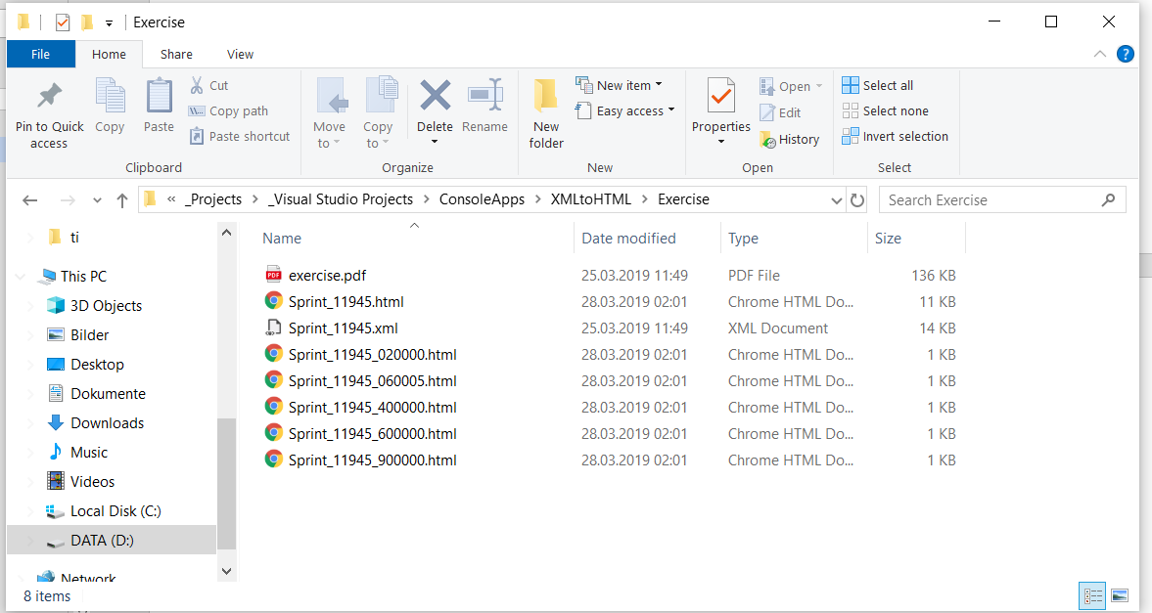

# Bild des HTML-Files im Browser (ohne CustomerID)

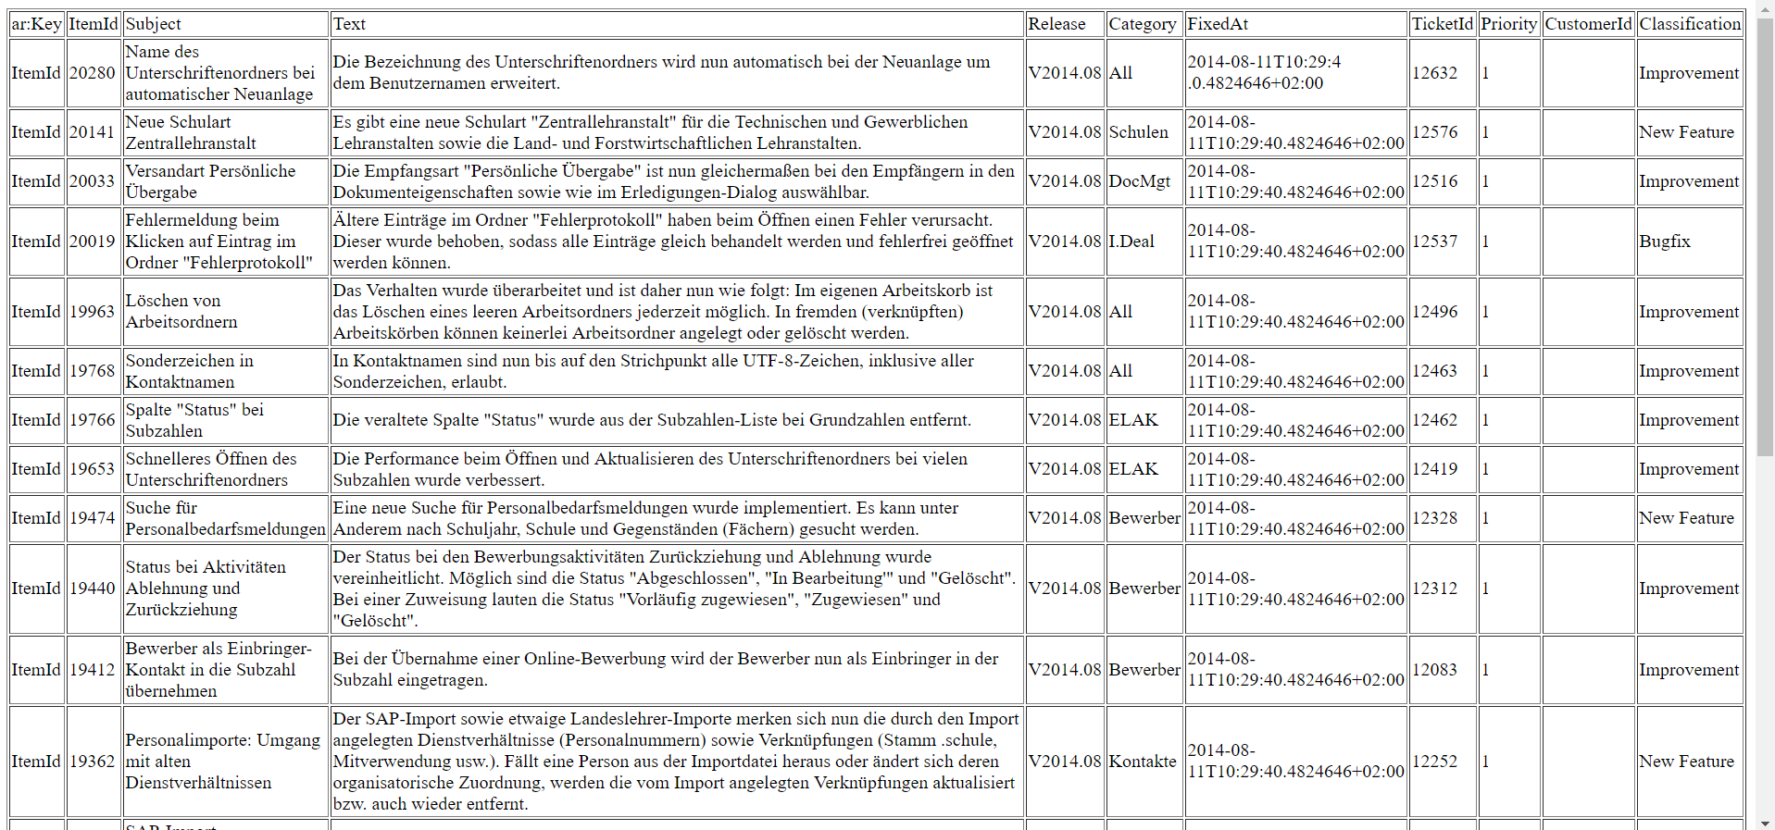

# Bild des HTML-Files im Browser (mit CustomerID)

# 

# Bildausschnitt des erstellten HTML-Files

